邀请函

2019年9月5日(星期四)中国国际美博会期间将在中国广州朗豪酒店举办“2019 One Asia Cosmetics & Beauty Forum”。该论坛是韩国食品医药品安全处(MFDS)一年一度在亚洲举办的化妆品及美容行业的专业论坛，今年迎来了第5届盛会。

韩国食品医药品安全处(MFDS)为了提高全亚洲对化妆品行业的认知以及促进相互间的贸易，从2015年开始举办该论坛。从而为参会的韩国企业及海外企业提供了创造商机以及促进相互贸易的良好平台。

该活动无需注册费。同时将提供中韩同声传译。

这是一个寻找优秀的韩国化妆品品牌商及商业伙伴的良好机会。我们欢迎您的垂询。

论坛简介
名称 | 2019 One Asia Cosmetics & Beauty Forum
期间 | 2019年9月5日（星期四）/ 上午11:30am~下午19:30pm
地点 | 广州朗豪酒店
主办 | 韩国食品医药品安全处 (MFDS)
节目详细  * 此时间表可能会有所变化
  时间 | 详细
  11:30~13:00 | 注册 (10:00-12:00) / 午餐
  13:00~13:20 | 开幕式
  13:20~13:50 | 主题 1 | 中国化妆品备案及行政许可的申报与技术评价  - 中国国家药品监督管理局 (NMPA)
  13:50~14:20 | 主题 2 | 化妆品进口流程介绍  - 新和国际物流有限公司 代表理事 康承益
  14:25~15:05 | 主题 3 | 中国护肤品和彩妆市场的大变局、大机遇与大挑战  - 中国香料香精化妆品工业协会 双创委员会秘书长 王茁
  15:05~15:30 | 茶歇
  15:30~16:10 | 主题 4 | 境内责任人选择要点及授权时的注意事项  - 北京智德和善咨询有限公司 总经理 韩笑
  16:10~16:50 | 主题 5 | 新消费形势下品牌孵化的电商之路  - 融涨(杭州)科技有限公司 品牌总监 韩强
  16:50~17:00 | 闭幕式
  17:30~19:30 | 晚宴
注册费 | 免费 （含午餐和晚宴，只限活动之前注册者）
注册方式 | *请于2019年8月31日(星期六)之前填写并通过邮件将报名表发给论坛秘书处(gmeg_sunny@naver.com) 或者登录https://bit.ly/2Mtb9dp。

参考信息
去广州朗豪酒店的路
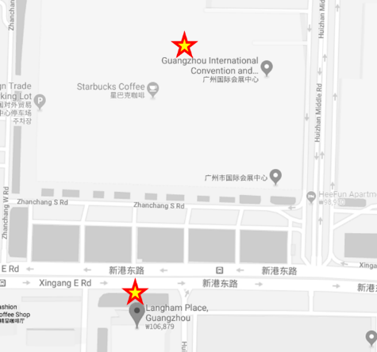 | 广州朗豪酒店  地址: 中国广州市海珠区新港东路638号  • 中国进出口商品交易会展馆  在附近，步行15分钟  ※ 我们将在2019年9月5日(星期四)的论坛期间运行从“中国进出口商品交易会展馆”到“广州朗豪酒店”之间的往返巴士。
路线
出发 |  | 上车地点 | 抵达 （下车地点：酒店入口）
11:00 | 中国进出口商品交易会展馆 | 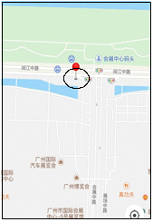  A馆展厅附近新港西路 | 11:15 | 广州朗豪酒店
11:30 | 中国进出口商品交易会展馆 |  | 11:45 | 广州朗豪酒店
12:00 | 中国进出口商品交易会展馆 |  | 12:15 | 广州朗豪酒店
12:30 | 中国进出口商品交易会展馆 |  | 12:45 | 广州朗豪酒店
13:00 | 中国进出口商品交易会展馆 |  | 13:15 | 广州朗豪酒店
14:00 | 中国进出口商品交易会展馆 |  | 14:15 | 广州朗豪酒店
15:00 | 中国进出口商品交易会展馆 |  | 15:15 | 广州朗豪酒店
16:00 | 中国进出口商品交易会展馆 |  | 16:15 | 广州朗豪酒店

